СОДЕРЖАНИЕ

Введение 4
1 Экономическая характеристика объекта 6
2 Экономическое содержание задачи 8
2.1 Постановка задачи 8
2.2 Входная информация 8
2.3 Выходная информация 8
3 Технические и инструментальные средства для решения задачи 9
3.1 Обоснование выбора языка программирования 9
3.2 Технические требования к компьютеру для решения задачи 12
4 Информационное обеспечение задачи 13
4.1 Классификаторы, используемые для решения задачи 13
5 Программное обеспечение задачи 16
5.1 Описание методов 16
5.2 Алгоритм решения задачи 18
5.3 Описание блок – схемы 19
Заключение 22
Список использованных источников 23
Приложение А 24
Приложение Б 25

Введение

В нынешнее время без компьютеризации невозможно функционирование современных предприятий, так как с помощью вычислительных машин производится автоматизация процессов, уменьшается время на обработку информации, и соответственно, с помощью современного подхода на предприятиях используются автоматизированные системы инвентаризации и не только.
При внедрении на предприятие новых технологий обработки и хранении информации, это приводит к повышению производительности труда, которое можно объяснить следующими возможностями специализированных программ:
- сокращение процесса принятия решений;
- уменьшение времени на обработку информации;
- увеличение используемого объема информации;
- устранение трудоемких и долговременных операции;
- обеспечение надежности и защищенности информации;
- упрощение обучения персонала.
Применение автоматизированных средств инвентаризации позволяет снизить нагрузку на персонал, повышая эффективность труда и распределяя его нагрузку в целом. Автоматизация инвентаризации на предприятии позволяет увеличить объем вопросов, охватываемых руководителем, либо расширить область его ответственности, а также снимает ряд проблем, связанных с наличием географически удаленных друг от друга подразделений, в связи с чем повышается экономическая эффективность предприятия.
Актуальность темы обусловлена тем, что на данный момент происходит повсеместная компьютеризация на предприятиях, оптимизация производства, а также несколько лет назад было начато импортозамещение на предпиятиях, в связи с этим и создана данная курсовая работа для упрощения замещения ПО для инвентаризации.
Целью данной курсовой является создание автоматизированной программы инвентаризации на предприятии для эффективного и удобного пользования системой, ведения учета инветаризации на предприятии.
В курсовом проекте решаются задачи:
- автоматизированная работа с несколькими базами данных;
- инвентаризация продуктов и не только на предприятии;
- хранение и обработка текущих процессов на предприятии.

1 Экономическая характеристика объекта

Предприятие основано в 1952 году как лесоперевалочная база, специализация которой заключалась в приемке и переработке круглых лесоматериалов для обеспечения древесным сырьем Северо-Кавказского экономического района. В 1965 году введен в эксплуатацию цех по производству древесностружечных плит, что позволило комплексно заняться переработкой древесины и использовать отходы от ее переработки. В 1967 году предприятие получило статус комбината. В ходе реконструкции в 1984-1988 гг. основных производств и в связи с прекращением поставок древесины в хлыстах, определилось главное направление развития предприятия – расширение и совершенствование производства ДСП и мебельных деталей из плит. Было установлено импортное оборудование по производству и облицовыванию древесностружечных плит. Учитывая новые условия хозяйственной деятельности, сложившиеся в стране в начале 90-х годов, а так же тот факт, что производство мебели является более выгодным, чем выпуск мебельных деталей, руководством было принято решение о развитии на комбинате производства корпусной мебели. На его базе, в 1992 году создано ОАО «Волгодонский комбинат древесных плит». В 2002 году мебель предприятия выходит на рынок под торговой маркой «ТриЯ». В феврале 2004 года на базе комбината открыто новое производство СЦП (стружечно-цементные плиты), которое позволило начать еще один виток производственной деятельности предприятия и осуществить выход в сферу строительства жилых и производственных объектов из СЦП методом несъемной опалубки.
Сегодня ООО «ВКДП» - высокомеханизированное, технически оснащенное современным оборудованием предприятие с высокой культурой производства, один из лидеров деревообрабатывающей отрасли Ростовской области и ЮФО, член Ассоциации мебельной и деревообрабатывающей промышленности России, Ассоциации мебельщиков Южного региона, Ростовской ТПП.
Основные виды деятельности предприятия: производство древесностружечных плит, облицовывание ДСтП, МДФ, методом ламинирования, выпуск мебели в ассортименте, изготовление столярных изделий из ценных и хвойных пород дерева.
Активными темпами развивается сфера строительства по методу монолитного бетонирования в несъемную опалубку из стружечно-цементной плиты, а так же панельно-каркасное домостроение из СЦП. Строителями комбината качественно и в короткие сроки были построены торговый дом «СтройМир», корпуса приемки и диагностики, автомойка фирменного автосервиса «ТриЯ», складские помещения на территории самого комбината. Освоено жилое строительство, построены дома повышенной комфортности мансардного типа, ведется строительство пятиэтажных жилых домов из СЦП, принимаются заказы на строительство от частных лиц и организаций [1].

2 Экономическое содержание задачи

2.1 Постановка задачи

Цель курсового проекта — разработка программного модуля для автоматизации инвентаризации на предприятии ООО «ВКДП».
Разрабатываемый модуль должнен позволить вести учет товаров и процессов на предприятии между несколькими базами данных.
Программный модуль должен будет реализован с помощью языка C#, графический интерфейс пользователя с помощью WPF фреймворка, являющийся частью платформы .NET [6]. Графический интерфейс пользователя должен быть простой и понятный, сама программа не должна использовать для освоения персоналом специализированное образование или прохождение курсов.

2.2 Входная информация

Входная информация – это информация, представляющая собой внесенные/измененные/удаленые или другие возможности автоматизированной системы над данными о хранящихся продуктах или процессах на предприятии находящиеся в базе данных.

2.3 Выходная информация

Выходная информация – это информация, получаемая в результате обработки входной информации в автоматизированной системы и обновления базы данных.

3 Технические и инструментальные средства для решения задачи

3.1 Обоснование выбора языка программирования

C# (произносится как "си шарп") — современный объектно-ориентированный и типобезопасный язык программирования. C# позволяет разработчикам создавать разные типы безопасных и надежных приложений, выполняющихся в .NET. C# относится к широко известному семейству языков C, и покажется хорошо знакомым любому, кто работал с C, C++, Java или JavaScript. Здесь представлен обзор основных компонентов языка C# 8 и более ранних версий. Если вы хотите изучить язык с помощью интерактивных примеров, рекомендуем поработать с вводными руководствами по C# [7].
C# — объектно-ориентированный, ориентированный на компоненты язык программирования. C# предоставляет языковые конструкции для непосредственной поддержки такой концепции работы. Благодаря этому C# подходит для создания и применения программных компонентов. С момента создания язык C# обогатился функциями для поддержки новых рабочих нагрузок и современными рекомендациями по разработке ПО. В основном C# — объектно-ориентированный язык. Вы определяете типы и их поведение.
Вот лишь несколько функций языка C#, которые позволяют создавать надежные и устойчивые приложения. Сборка мусора автоматически освобождает память, занятую недостижимыми неиспользуемыми объектами. Типы, допускающие значение null, обеспечивают защиту от переменных, которые не ссылаются на выделенные объекты. Обработка исключений предоставляет структурированный и расширяемый подход к обнаружению ошибок и восстановлению после них. Лямбда-выражения поддерживают приемы функционального программирования. Синтаксис LINQ создает общий шаблон для работы с данными из любого источника. Поддержка языков для асинхронных операций предоставляет синтаксис для создания распределенных систем. В C# имеется единая система типов. Все типы C#, включая типы-примитивы, такие как int и double, наследуют от одного корневого типа object. Все типы используют общий набор операций, а значения любого типа можно хранить, передавать и обрабатывать схожим образом. Более того, C# поддерживает как определяемые пользователями ссылочные типы, так и типы значений. C# позволяет динамически выделять объекты и хранить упрощенные структуры в стеке. C# поддерживает универсальные методы и типы, обеспечивающие повышенную безопасность типов и производительность. C# предоставляет итераторы, которые позволяют разработчикам классов коллекций определять пользовательские варианты поведения для клиентского кода.
C# поддерживает управление версиями , чтобы обеспечить совместимость программ и библиотек с течением времени. Вопросы управления версиями существенно повлияли на такие аспекты разработки C#, как раздельные модификаторы virtual и override, правила разрешения перегрузки методов и поддержка явного объявления членов интерфейса [2].
В качестве среды для разработки приложения была выбрана программа Microsoft Visual Studio, линейка продуктов компании Microsoft, включающих интегрированную среду разработки программного обеспечения и ряд других инструментов. Данные продукты позволяют разрабатывать как консольные приложения, так и игры и приложения с графическим интерфейсом, в том числе с поддержкой технологии Windows Forms, а также веб-сайты, веб-приложения, веб-службы как в родном, так и в управляемом кодах для всех платформ, поддерживаемых Windows, Windows Mobile, Windows CE, .NET Framework, Xbox, Windows Phone .NET Compact Framework и Silverlight. Существует множество сред разработки, но данная была выбрана в ввиду ее удобного графического интерфейса и средств отладки. Microsoft Visual Studio включает в себя редактор исходного кода с поддержкой технологии IntelliSense и возможностью простейшего рефакторинга кода. Встроенный отладчик может работать как отладчик уровня исходного кода, так и отладчик машинного уровня. Остальные встраиваемые инструменты включают в себя редактор форм для упрощения создания графического интерфейса приложения, веб-редактор, дизайнер классов и дизайнер схемы базы данных. Microsoft Visual Studio позволяет создавать и подключать сторонние дополнения (плагины) для расширения функциональности практически на каждом уровне, включая добавление поддержки систем контроля версий исходного кода (как, например, Subversion и Visual SourceSafe), добавление новых наборов инструментов (например, для редактирования и визуального проектирования кода на предметно-ориентированных языках программирования) или инструментов для прочих аспектов процесса разработки программного обеспечения (например, клиент Team Explorer для работы с Team Foundation Server).
Главные возможности среды разработки Microsoft Visual Studio:
- включены все «интеллектуальные» возможности по редактированию кода;
- есть возможность визуального просмотра будущего приложения;
- сборка проекта работает быстро;
- удобный конструктор интерфейсов;
- удобное и интуитивно понятное логирование проекта;
- указанные цвета и рисунки, использованные в layout'e отображаются на границе в виде небольших превью, которые легко помогают понять какой конкретно ресурс используется;
- среда разработки является технологиями компании Microsoft;
- при выборе ресурса, его содержимое отображается во всплывающих окнах;
- возможность создания одним кликом новых окон и страниц;
- мониторинг используемой памяти;
- возможность подключать сторонние дополнения(плагины);
- возможность добавления новых инструментов [3].

3.2 Технические требования к компьютеру для решения задачи

Рекомендуемые системные требования к компьютеру на которой будет установлена Microsoft Visual Studio 2022 следующие:
- 64-разрядный процессор 1,8 ГГц или более мощный. Рекомендуется четырехъядерный или с большим количеством ядер. Процессоры ARM не поддерживаются;
- не менее 4 ГБ ОЗУ. На используемые ресурсы влияет множество факторов; для стандартных профессиональных решений рекомендуется 16 ГБ ОЗУ;
- Windows 365: не менее 2 виртуальных ЦП и 8 ГБ ОЗУ. Рекомендуется 4 виртуальных ЦП и 16 ГБ ОЗУ;
- место на жестком диске: от 850 ГБ до 210 ГБ свободного места в зависимости от установленных компонентов, обычно для установки требуется от 20 до 50 ГБ свободного места. Для повышения производительности рекомендуется устанавливать Windows и Visual Studio на твердотельном накопителе (SSD);
- видеоадаптер с минимальным разрешением WXGA (1366 на 768 пикселей); для оптимальной работы Visual Studio рекомендуется разрешение 1920 на 1080 пикселей или выше;
- минимальное разрешение предполагает масштабирование, параметры DPI и масштабирование текста на уровне 100 %. Если не задано значение 100 %, необходимо соответствующим образом масштабировать минимальное разрешение. Например, если задать для дисплея Windows значение параметра "Масштаб и макет" на устройстве Surface Book, которое имеет физический дисплей 3000 x 2000, значение 200 %, то для Visual Studio логическое разрешение экрана будет 1500 x 1000, что соответствует минимальным требованиям в 1366 x 768 [4].

4 Информационное обеспечение задачи

4.1 Классификаторы, используемые для решения задачи

Классификатор представляет собой таблиц (справочников).
Объект – некоторая сущность в цифровом пространстве, обладающая определенным состоянием и поведением в данной предметной области.
Атрибут – элемент, описывающий любую характеристику объекта, важную для данной предметной области. Объектом в данной базе данных будет: информация о типах содержащихся предметов в таблице 4.1, информация о самих предметах в таблице 4.2 и о процессах на предприятии в таблице 4.3.
Таблица 4.1 – Атрибуты типов материалов
Объект | Атрибуты
Типы предметов | Идентификационный код  Название типа материала  Описание материала
Таблица 4.2 – Атрибуты материалов
Объект | Атрибуты
Предметы | Идентификационный код  Идентификационный код типа предмета  Инвентарный номер  Количество штук
Таблица 4.3 – Процессы
Объект | Атрибуты
Процессы | Идентификационный код  Описание процесса  Идентификационный код предмета  Дата начала процесса  Дата окончания процесса  Количество сотрудников  Название отдела  Статус процесса

Для выполнения проекта была выбрана СУБД SQL Server. Схема базы данных представлена на рисунке 4.1.
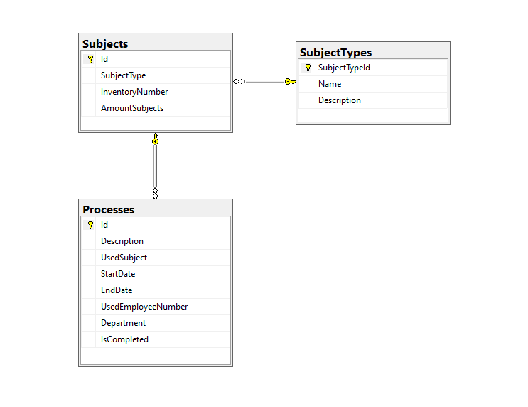
Рисунок 4.1 – Связи таблиц в базе данных
Структура таблиц «типы предмета», «предметов», и «процессах» базы данных представлена на рисунках 4.2 – 4.4 соответственно.
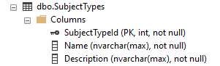
Рисунок 4.2 – Таблица «Типы предметов»

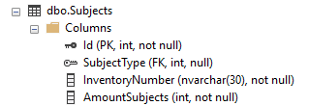
Рисунок 4.3 – Таблица «Предметы»
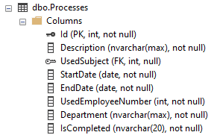
Рисунок 4.4 – Таблица «Процессы»

5 Программное обеспечение задачи

5.1 Описание методов

Для примера взята часть кода для добавления и удаление предмета в таблице из базы данных через приложение. Перед нажатием на кнопку добавления предмета надо заполнить данные в поля на форме. В тоже время перед нажатием на удаление предмета, надо выделить нужную запись в таблице.
При нажатии на кнопки, вызываются специализированные команды, реализованные через встроенный в язык программирования C# интерфейс ICommand.
using System;
using System.Windows.Input;
namespace Cursach5.Commands
{
public class Command : ICommand
{
protected Action<object> _action;
protected Predicate<object> _predicate;

public event EventHandler CanExecuteChanged;

public virtual bool CanExecute(object parameter)
{
if (_predicate == null)
return true;

return _predicate(parameter);
}

public virtual void Execute(object parameter)
{
_action(parameter);
}
}
}

using Cursach5.Models;
using Cursach5.ViewModels;
using System;
using System.Linq;
using System.Windows;
using System.Windows.Controls;

namespace Cursach5.Commands
{
public class AddSubjectCommand : Command
{
private MainWindowViewModel _viewModel;

public AddSubjectCommand(MainWindowViewModel viewModel)
{
_viewModel = viewModel;
}

public override void Execute(object parameter)
{
// add selected subject
if(_viewModel.SelectedSubject != null)
{
using (var DbContext = new DatabaseEntities())
{
DbContext.Subjects.Add((_viewModel.SelectedSubject as Subject));
DbContext.SaveChanges();
(parameter as ItemCollection).Refresh();
}

return;
}

if(_viewModel.SubjectTypeId == null || _viewModel.InvNumber == null || _viewModel.AmountSubjects == null)
{
MessageBox.Show("Please enter text to textboxes");
return;
}

// add default subject
Subject subject = CreateSubject();

using(var DbContext = new DatabaseEntities())
{
var SubjectType = DbContext.SubjectTypes
.Where(x => x.SubjectTypeId == subject.SubjectType)
.FirstOrDefault();

if(SubjectType == default)
{
MessageBox.Show("this type of subject doesn't exists, please try again");
return;
}

subject.SubjectType1 = SubjectType;

DbContext.Subjects.Add(subject);
DbContext.SaveChanges();

_viewModel.Subjects.Add(subject);
(parameter as ItemCollection).Refresh();
}
}

private Subject CreateSubject()
{
Subject subject = new Subject()
{
SubjectType = Convert.ToInt32(_viewModel.SubjectTypeId),
InventoryNumber = _viewModel.InvNumber,
AmountSubjects = Convert.ToInt32(_viewModel.AmountSubjects)
};

return subject;
}
}
}
namespace Cursach5.Commands
{
public class DeleteSubjectCommand : Command
{
private MainWindowViewModel _viewModel;

public DeleteSubjectCommand(MainWindowViewModel viewModel)
{
_viewModel = viewModel;
}

public override void Execute(object parameter)
{
int subjectId = (_viewModel.SelectedSubject as Subject).Id;

using(var DbContext = new DatabaseEntities())
{
var subject = DbContext.Subjects
.Where(s => s.Id == subjectId)
.Single();

if(subject.Processes.Count() > 0)
{
MessageBox.Show("Please finish all processes before deleting subject");
return;
}

DbContext.Subjects.Remove(subject);
DbContext.SaveChanges();

_viewModel.Subjects.Remove(subject);
(parameter as ItemCollection).Refresh();
}

UpdateSubjects();
(parameter as ItemCollection).Refresh();
}

private void UpdateSubjects()
{
using (var DbContext = new DatabaseEntities())
{
_viewModel.Subjects = DbContext.Subjects
.Include(nameof(Subject.SubjectType1))
.ToList();
}
}
}
}

5.2 Алгоритм решения задачи

По умолчанию в программе содержится копия реальной базы данных SQL Server, которая называется моделью. С ней и происходит основное взаимодействие, а после завершения действий над моделью, вызывается метод SaveChanges(), который отправляет изменения из модели в базу данных SQL Server.
Перед взаимодействием с базой данных надо получить все ее данные в таблицах. Для этого создается динамическая переменная в которую через класс DatabaseEntities() вносятся все данные о базе данных, и через эту переменную уже берутся данные о таблицах и не только [5].

5.3 Описание блок – схемы

Последовательное описание блок – схемы приложения приведено ниже:
Шаг 1. Запуск программы.
Шаг 2. Пользователь выбирает нужную панель для взаимодействия
Шаг 3. Нажатие на кнопку: Пользователь нажимает на кнопку выхода? Если да, то переходим к шагу 6, если нет, то переходим к 4 шагу.
Шаг 4. Выполнение.
Шаг 5. Возвращаемся к 2 шагу.
Шаг 6. Закрытие приложения.
Блок – схема приведена в приложении А.
Листинг программы приведен в приложении Б.

5.4 Описание интерфейса программы

В программе пользователь взаимодействует с один окном, в котором есть 3 панели: Предметы, Процессы, Типы предметов. Они представлены на рисунках 5.1 – 5.3 соответственно.
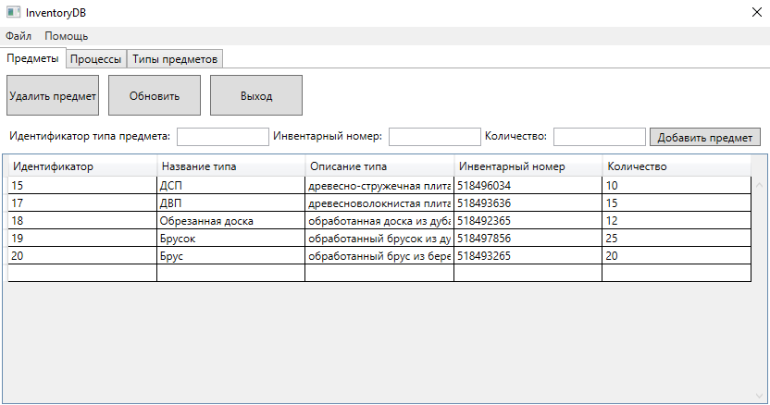
Рисунок 5.1 – Панель «Предметы»
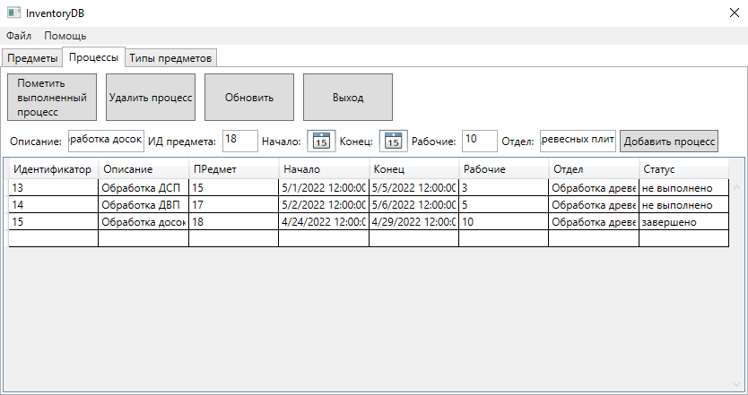
Рисунок 5.2 – Панель «Процессы»
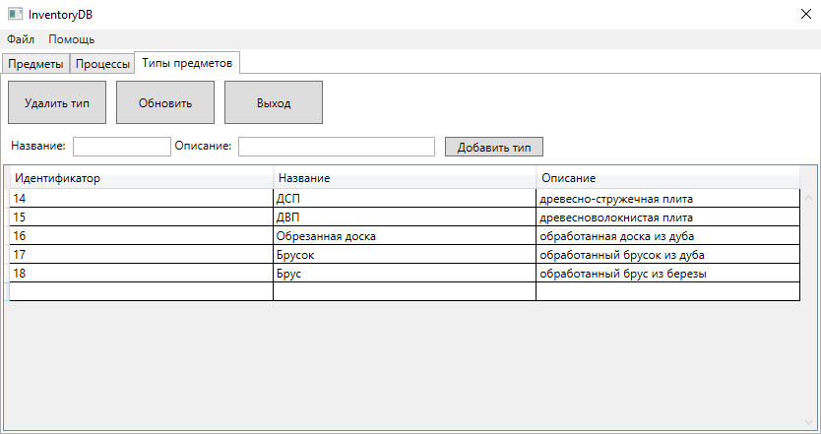
Рисунок 5.3 – Панель «Типы предметов»
Все эти панели имеют одинаковую структуру – сверху кнопки взаимодействия с таблицой в БД, ниже поля для ввода данных и кнопка для записи этих данных в таблицу, далее находится сама таблица с записями.
Пользователь взаимодействует с тремя панелями, каждая из которых привязана к конкретной таблице в БД.
Команды в панели «Предметы»: удалить предмет, добавить предмет, обновить, выход.
Команды в панели «Процессы»: пометить выполненный процесс, удалить процесс, добавить процесс, обновить, выход.
Команды в панели «Типы предметов»: удалить тип, добавить тип, обновить, выход.

Заключение

Разработанная программа инвентаризации для ООО «ВКДП» представляет собой простое и минималистичное программное обеспечение для предприятий.
Программа разработана на языке C# в интегрированной среде разработки Microsoft Visual Studio с использованием СУБД SQL Server. Приложение интуитивно понятно даже неопытному пользователю и не затрудняет его работу с базами данных.
В дальнейшем в программу будут добавляться новые возможности и функции, необходимые для расширения возможностей работы с базой данных и упрощением пользовательского интерфейса.
В процессе написания кода для данной программы были приобретены практические навыки в работе в СУБД SQL Server и языке программирования C#.
Цель курсового проекта достигнута. Задачи выполнены.

Список использованных источников

Интернет ресурсы:
- ООО «ВКДП» [Электронный ресурс] – Режим доступа: https://www.vkdp.ru/o-kompanii/
- Краткий обзор языка C# [Электронный ресурс] – режим доступа: https://docs.microsoft.com/ru-ru/dotnet/csharp/tour-of-csharp/
- Документация по Visual Studio [Электронный ресурс] – Режим доступа: https://docs.microsoft.com/ru-RU/visualstudio/windows/?view=vs-2022&preserve-view=true
- Требования к системе для семейства продуктов Visual Studio 2022 [Электронный ресурс] – Режим доступа: https://docs.microsoft.com/ru-ru/visualstudio/releases/2022/system-requirements
- Документация по Entity Framework. [Электронный ресурс] – Режим доступа: https://docs.microsoft.com/ru-ru/ef/
- Что такое Windows Presentation Foundation (WPF)? [Электронный ресурс] – Режим доступа: https://docs.microsoft.com/ru-ru/visualstudio/designers/getting-started-with-wpf?view=vs-2022
- C Sharp – Википедия [Электронный ресурс] – Режим доступа: https://ru.wikipedia.org/wiki/C_Sharp

Приложение А
(обязательное)

Блок – схема программы
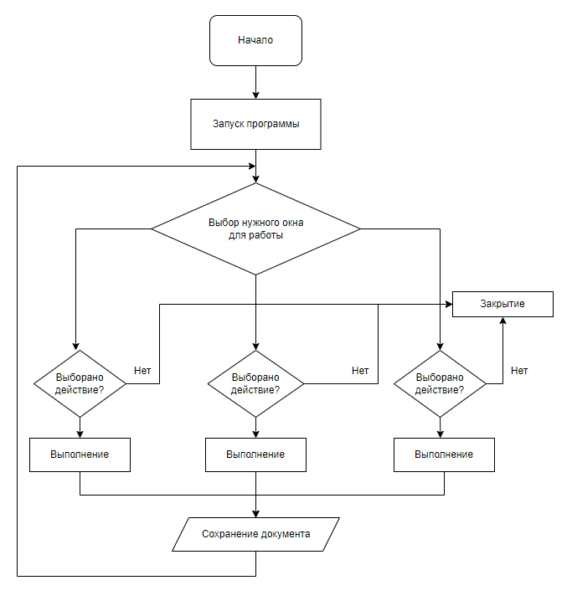
Рисунок А.1–Блок схема программы

Приложение Б
(обязательное)

Листинг программы
using System.Collections.Generic;
using System.ComponentModel;

namespace Cursach5.ViewModels
{
public class ViewModel : INotifyPropertyChanged
{
public event PropertyChangedEventHandler PropertyChanged;

protected bool Set<T>(ref T field, T value, string propertyName)
{
if (EqualityComparer<T>.Default.Equals(field, value))
{
return false;
}

field = value;
OnPropertyChanged(propertyName);
return true;
}

protected virtual void OnPropertyChanged(string propertyName)
{
PropertyChanged?.Invoke(this, new PropertyChangedEventArgs(propertyName));
}
}
}
using Cursach5.Commands;
using Cursach5.Models;
using System.Collections.Generic;
using System.Linq;
using System.Windows.Input;

namespace Cursach5.ViewModels
{
public class MainWindowViewModel : ViewModel
{
private string _subjectTypeId;
private string _invNumber;
private string _amountSubjects;

private List<Subject> _subjects;
private object _selectedSubject;

private string _descriptionProcess;
private string _subjectId;
private object _startDate;
private object _endDate;
private string _usedEmployeeNumber;
private string _department;

private List<Process> _processes;
private object _selectedProcess;

private string _name;
private string _descriptionSubjectType;

private List<SubjectType> _subjectTypes;
private object _selectedSubjectType;

public ICommand AddSubject => new AddSubjectCommand(this);
public ICommand DeleteSubject => new DeleteSubjectCommand(this);
public ICommand UpdateSubjects => new UpdateSubjectsCommand(this);

public ICommand AddProcess => new AddProcessCommand(this);
public ICommand DeleteProcess => new DeleteProcessCommand(this);
public ICommand MarkProcess => new MarkProcessCommand(this);

public ICommand AddSubjectType => new AddSubjectTypesCommand(this);
public ICommand DeleteSubjectType => new DeleteSubjectTypesCommand(this);

public MainWindowViewModel()
{
using(var dbContext = new DatabaseEntities())
{
_subjects = dbContext.Subjects
.Include(nameof(Subject.SubjectType1))
.ToList();

_processes = dbContext.Processes
.ToList();

_subjectTypes = dbContext.SubjectTypes
.ToList();
}
}

public List<Subject> Subjects
{
get => _subjects;
set => Set(ref _subjects, value, nameof(Subjects));
}

public object SelectedSubject
{
get => _selectedSubject;
set => Set(ref _selectedSubject, value, nameof(SelectedSubject));
}

public string SubjectTypeId
{
get => _subjectTypeId;
set => Set(ref _subjectTypeId, value, nameof(SubjectTypeId));
}

public string InvNumber
{
get => _invNumber;
set => Set(ref _invNumber, value, nameof(InvNumber));
}

public string AmountSubjects
{
get => _amountSubjects;
set => Set(ref _amountSubjects, value, nameof(AmountSubjects));
}

public List<Process> Processes
{
get => _processes;
set => Set(ref _processes, value, nameof(Processes));
}

public object SelectedProcess
{
get => _selectedProcess;
set => Set(ref _selectedProcess, value, nameof(SelectedProcess));
}

public string DescriptionProcess
{
get => _descriptionProcess;
set => Set(ref _descriptionProcess, value, nameof(DescriptionProcess));
}

public string SubjectId
{
get => _subjectId;
set => Set(ref _subjectId, value, nameof(SubjectId));
}

public object StartDate
{
get => _startDate;
set => Set(ref _startDate, value, nameof(StartDate));
}

public object EndDate
{
get => _endDate;
set => Set(ref _endDate, value, nameof(EndDate));
}

public string UsedEmployeeNumber
{
get => _usedEmployeeNumber;
set => Set(ref _usedEmployeeNumber, value, nameof(UsedEmployeeNumber));
}

public string Department
{
get => _department;
set => Set(ref _department, value, nameof(Department));
}

public List<SubjectType> SubjectTypes
{
get => _subjectTypes;
set => Set(ref _subjectTypes, value, nameof(SubjectTypes));
}

public object SelectedSubjectType
{
get => _selectedSubjectType;
set => Set(ref _selectedSubjectType, value, nameof(SelectedSubjectType));
}

public string Name
{
get => _name;
set => Set(ref _name, value, nameof(Name));
}

public string DescriptionSubjectType
{
get => _descriptionSubjectType;
set => Set(ref _descriptionSubjectType, value, nameof(DescriptionSubjectType));
}
}
}
using System;
using System.Windows.Input;

namespace Cursach5.Commands
{
public class Command : ICommand
{
protected Action<object> _action;
protected Predicate<object> _predicate;

public event EventHandler CanExecuteChanged;

public virtual bool CanExecute(object parameter)
{
if (_predicate == null)
return true;

return _predicate(parameter);
}

public virtual void Execute(object parameter)
{
_action(parameter);
}
}
}
using Cursach5.Models;
using Cursach5.ViewModels;
using System;
using System.Linq;
using System.Windows;
using System.Windows.Controls;

namespace Cursach5.Commands
{
public class AddProcessCommand : Command
{
private MainWindowViewModel _viewModel;

public AddProcessCommand(MainWindowViewModel viewModel)
{
_viewModel = viewModel;
}

public override void Execute(object parameter)
{
// add selected process
if(_viewModel.SelectedProcess != null)
{
using(var DbContext = new DatabaseEntities())
{
DbContext.Processes.Add((_viewModel.SelectedProcess as Process));
DbContext.SaveChanges();
(parameter as ItemCollection).Refresh();
}

return;
}

if(_viewModel.DescriptionProcess == null || _viewModel.SubjectId == null || _viewModel.StartDate == null || _viewModel.EndDate == null ||
_viewModel.UsedEmployeeNumber == null || _viewModel.Department == null)
{
MessageBox.Show("Please enter text to textboxes");
return;
}

// add process
Process process = CreateProcess();

if(process == null)
return;

using (var DbContext = new DatabaseEntities())
{
var subject = DbContext.Subjects
.Where(t => t.Id == process.UsedSubject)
.FirstOrDefault();

if (subject == default)
{
MessageBox.Show("this subject doesn't exists, please try again");
return;
}

DbContext.Processes.Add(process);
DbContext.SaveChanges();

_viewModel.Processes.Add(process);
(parameter as ItemCollection).Refresh();
}
}

private Process CreateProcess()
{
int subjectId;
int employeeNumber;

try
{
subjectId = Convert.ToInt32(_viewModel.SubjectId);
employeeNumber = Convert.ToInt32(_viewModel.UsedEmployeeNumber);
}
catch (Exception ex)
{
MessageBox.Show(ex.Message);
return null;
}

Process process = new Process()
{
Description = _viewModel.DescriptionProcess,
UsedSubject = subjectId,
StartDate = Convert.ToDateTime(_viewModel.StartDate),
EndDate = Convert.ToDateTime(_viewModel.EndDate),
UsedEmployeeNumber = employeeNumber,
Department = _viewModel.Department,
IsCompleted = "не выполнено"
};

return process;
}
}
}
using Cursach5.Models;
using Cursach5.ViewModels;
using System;
using System.Linq;
using System.Windows;
using System.Windows.Controls;

namespace Cursach5.Commands
{
public class AddSubjectCommand : Command
{
private MainWindowViewModel _viewModel;

public AddSubjectCommand(MainWindowViewModel viewModel)
{
_viewModel = viewModel;
}

public override void Execute(object parameter)
{
// add selected subject
if(_viewModel.SelectedSubject != null)
{
using (var DbContext = new DatabaseEntities())
{
DbContext.Subjects.Add((_viewModel.SelectedSubject as Subject));
DbContext.SaveChanges();
(parameter as ItemCollection).Refresh();
}

return;
}

if(_viewModel.SubjectTypeId == null || _viewModel.InvNumber == null || _viewModel.AmountSubjects == null)
{
MessageBox.Show("Please enter text to textboxes");
return;
}

// add default subject
Subject subject = CreateSubject();

using(var DbContext = new DatabaseEntities())
{
var SubjectType = DbContext.SubjectTypes
.Where(x => x.SubjectTypeId == subject.SubjectType)
.FirstOrDefault();

if(SubjectType == default)
{
MessageBox.Show("this type of subject doesn't exists, please try again");
return;
}

subject.SubjectType1 = SubjectType;

DbContext.Subjects.Add(subject);
DbContext.SaveChanges();

_viewModel.Subjects.Add(subject);
(parameter as ItemCollection).Refresh();
}
}

private Subject CreateSubject()
{
Subject subject = new Subject()
{
SubjectType = Convert.ToInt32(_viewModel.SubjectTypeId),
InventoryNumber = _viewModel.InvNumber,
AmountSubjects = Convert.ToInt32(_viewModel.AmountSubjects)
};

return subject;
}
}
}
using Cursach5.Models;
using Cursach5.ViewModels;
using System.Windows;
using System.Windows.Controls;

namespace Cursach5.Commands
{
public class AddSubjectTypesCommand : Command
{
private MainWindowViewModel _viewModel;

public AddSubjectTypesCommand(MainWindowViewModel viewModel)
{
_viewModel = viewModel;
}

public override void Execute(object parameter)
{
if(_viewModel.SelectedSubjectType != null)
{
using(var DbContext = new DatabaseEntities())
{
DbContext.SubjectTypes.Add((_viewModel.SelectedSubjectType as SubjectType));
DbContext.SaveChanges();
(parameter as ItemCollection).Refresh();
}
return;
}

if(_viewModel.Name == null || _viewModel.DescriptionSubjectType == null)
{
MessageBox.Show("Please enter text to textboxes");
return;
}

SubjectType subjectType = CreateSubjectType();

using(var DbContext = new DatabaseEntities())
{
DbContext.SubjectTypes.Add(subjectType);
DbContext.SaveChanges();

_viewModel.SubjectTypes.Add(subjectType);
(parameter as ItemCollection).Refresh();
}
}

private SubjectType CreateSubjectType()
{
SubjectType subjectType = new SubjectType()
{
Name = _viewModel.Name,
Description = _viewModel.DescriptionSubjectType
};

return subjectType;
}
}
}
using Cursach5.Models;
using Cursach5.ViewModels;
using System.Linq;
using System.Windows.Controls;

namespace Cursach5.Commands
{
public class DeleteProcessCommand : Command
{
private MainWindowViewModel _viewModel;

public DeleteProcessCommand(MainWindowViewModel viewModel)
{
_viewModel = viewModel;
}

public override void Execute(object parameter)
{
int ProcessId = (_viewModel.SelectedProcess as Process).Id;

using (var DbContext = new DatabaseEntities())
{
var process = DbContext.Processes
.Where(p => p.Id == ProcessId)
.Single();

DbContext.Processes.Remove(process);
DbContext.SaveChanges();

_viewModel.Processes.Remove(process);
(parameter as ItemCollection).Refresh();
}

UpdateProcesses();
(parameter as ItemCollection).Refresh();
}

private void UpdateProcesses()
{
using (var DbContext = new DatabaseEntities())
{
_viewModel.Processes = DbContext.Processes.ToList();
}
}
}
}
using Cursach5.Models;
using Cursach5.ViewModels;
using System.Linq;
using System.Windows;
using System.Windows.Controls;

namespace Cursach5.Commands
{
public class DeleteSubjectCommand : Command
{
private MainWindowViewModel _viewModel;

public DeleteSubjectCommand(MainWindowViewModel viewModel)
{
_viewModel = viewModel;
}

public override void Execute(object parameter)
{
int subjectId = (_viewModel.SelectedSubject as Subject).Id;

using(var DbContext = new DatabaseEntities())
{
var subject = DbContext.Subjects
.Where(s => s.Id == subjectId)
.Single();

if(subject.Processes.Count() > 0)
{
MessageBox.Show("Please finish all processes before deleting subject");
return;
}

DbContext.Subjects.Remove(subject);
DbContext.SaveChanges();

_viewModel.Subjects.Remove(subject);
(parameter as ItemCollection).Refresh();
}

UpdateSubjects();
(parameter as ItemCollection).Refresh();
}

private void UpdateSubjects()
{
using (var DbContext = new DatabaseEntities())
{
_viewModel.Subjects = DbContext.Subjects
.Include(nameof(Subject.SubjectType1))
.ToList();
}
}
}
}
using Cursach5.Models;
using Cursach5.ViewModels;
using System.Linq;
using System.Windows;
using System.Windows.Controls;

namespace Cursach5.Commands
{
public class DeleteSubjectTypesCommand : Command
{
private MainWindowViewModel _viewModel;

public DeleteSubjectTypesCommand(MainWindowViewModel viewModel)
{
_viewModel = viewModel;
}

public override void Execute(object parameter)
{
int subjectTypeId = (_viewModel.SelectedSubjectType as SubjectType).SubjectTypeId;

using (var DbContext = new DatabaseEntities())
{
var subjectType = DbContext.SubjectTypes
.Where(t => t.SubjectTypeId == subjectTypeId)
.Single();

if (subjectType.Subjects.Count > 0)
{
MessageBox.Show("Please delete all subject before deleting subjectType");
return;
}

DbContext.SubjectTypes.Remove(subjectType);
DbContext.SaveChanges();

_viewModel.SubjectTypes.Remove(subjectType);
(parameter as ItemCollection).Refresh();
}

UpdateSubjectTypes();
(parameter as ItemCollection).Refresh();
}

private void UpdateSubjectTypes()
{
using(var DbContext = new DatabaseEntities())
{
_viewModel.SubjectTypes = DbContext.SubjectTypes
.ToList();
}
}
}
}
using Cursach5.Models;
using Cursach5.ViewModels;
using System.Linq;
using System.Windows;
using System.Windows.Controls;

namespace Cursach5.Commands
{
public class MarkProcessCommand : Command
{
private MainWindowViewModel _viewModel;

public MarkProcessCommand(MainWindowViewModel viewModel)
{
_viewModel = viewModel;
}

public override void Execute(object parameter)
{
if(_viewModel.SelectedProcess == null)
{
MessageBox.Show("please select the process");
return;
}

if((_viewModel.SelectedProcess as Process).IsCompleted != "не выполнено")
return;

int ProcessId = (_viewModel.SelectedProcess as Process).Id;

using (var DbContext = new DatabaseEntities())
{
var process = DbContext.Processes
.Where(p => p.Id == ProcessId)
.First();

process.IsCompleted = "завершено";

DbContext.SaveChanges();
(parameter as ItemCollection).Refresh();
}

UpdateProcesses();
(parameter as ItemCollection).Refresh();
}

private void UpdateProcesses()
{
using (var DbContext = new DatabaseEntities())
{
_viewModel.Processes = DbContext.Processes.ToList();
}
}
}
}
using Cursach5.Models;
using Cursach5.ViewModels;
using System.Linq;
using System.Windows.Controls;

namespace Cursach5.Commands
{
public class UpdateSubjectsCommand : Command
{
private MainWindowViewModel _viewModel;

public UpdateSubjectsCommand(MainWindowViewModel viewModel)
{
_viewModel = viewModel;
}

public override void Execute(object parameter)
{
UpdateSubjects();
(parameter as ItemCollection).Refresh();
}

private void UpdateSubjects()
{
using (var DbContext = new DatabaseEntities())
{
_viewModel.Subjects = DbContext.Subjects
.Include(nameof(Subject.SubjectType1))
.ToList();
}
}
}
}
<Window x:Class="Cursach5.MainWindow"
xmlns="http://schemas.microsoft.com/winfx/2006/xaml/presentation"
xmlns:x="http://schemas.microsoft.com/winfx/2006/xaml"
xmlns:d="http://schemas.microsoft.com/expression/blend/2008"
xmlns:mc="http://schemas.openxmlformats.org/markup-compatibility/2006"
xmlns:vm="clr-namespace:Cursach5.ViewModels"
xmlns:local="clr-namespace:Cursach5"
mc:Ignorable="d"
Title="InventoryDB"
Height="450"
Width="850"
ResizeMode="NoResize">

<Window.DataContext>
<vm:MainWindowViewModel />
</Window.DataContext>

<Grid>
<Grid.RowDefinitions>
<RowDefinition Height="0.05*"/>
<RowDefinition Height="0.9*"/>
</Grid.RowDefinitions>

<Menu
Height="20"
VerticalAlignment="Top"
Grid.Row="0">

<MenuItem
Header="Файл">

<MenuItem
Header="Создать"/>
<MenuItem
Header="Открыть"/>
<MenuItem
Header="Обновить"/>
<MenuItem
Header="Выход"/>

</MenuItem>

<MenuItem
Header="Помощь">

<MenuItem
Header="Настройки"/>
<MenuItem
Header="О нас"/>

</MenuItem>

</Menu>

<TabControl
Grid.Row="1">

<TabItem
Header="Предметы">

<Grid>

<Grid.RowDefinitions>
<RowDefinition Height="0.15*"/>
<RowDefinition Height="0.10*"/>
<RowDefinition Height="0.75*"/>
</Grid.RowDefinitions>

<StackPanel
Grid.Row="0"
Orientation="Horizontal"
HorizontalAlignment="Left"
Margin="0, 5, 0, 5">

<Button
Width="100"
Margin="5, 0, 5, 0"
Content="Удалить предмет"
Command="{Binding DeleteSubject, UpdateSourceTrigger=PropertyChanged}"
CommandParameter="{Binding ElementName=SubjectGrid, Path=Items}"/>

<Button
Width="100"
Margin="5, 0, 5, 0"
Content="Обновить"
Command="{Binding UpdateSubjects, UpdateSourceTrigger=PropertyChanged}"
CommandParameter="{Binding ElementName=SubjectGrid, Path=Items}"/>

<Button
Width="100"
Margin="5, 0, 5, 0"
Content="Выход"
Click="Exit_Click"/>

</StackPanel>

<StackPanel
Grid.Row="1"
Height="20"
VerticalAlignment="Center"
HorizontalAlignment="Left"
Orientation="Horizontal"
Margin="4">

<TextBlock
Text="Идентификатор типа предмета: "
Margin="4, 0, 4, 0"/>
<TextBox
Width="100"
Text="{Binding SubjectTypeId, UpdateSourceTrigger=PropertyChanged}"/>

<TextBlock
Text="Инвентарный номер: "
Margin="4, 0, 4, 0"/>
<TextBox
Width="100"
Text="{Binding InvNumber, UpdateSourceTrigger=PropertyChanged}"/>

<TextBlock
Text="Количество: "
Margin="4, 0, 4, 0"/>
<TextBox
Width="100"
Text="{Binding AmountSubjects, UpdateSourceTrigger=PropertyChanged}"/>

<Button
Width="120"
Margin="4, 0, 4, 0"
Content="Добавить предмет"
Command="{Binding AddSubject, UpdateSourceTrigger=PropertyChanged}"
CommandParameter="{Binding ElementName=SubjectGrid, Path=Items}"/>

</StackPanel>

<DataGrid
Grid.Row="2"
x:Name="SubjectGrid"
AutoGenerateColumns="False"
ScrollViewer.CanContentScroll="True"
ScrollViewer.HorizontalScrollBarVisibility="Hidden"
ScrollViewer.VerticalScrollBarVisibility="Visible"
ItemsSource="{Binding Subjects, UpdateSourceTrigger=PropertyChanged}"
SelectedItem="{Binding SelectedSubject, TargetNullValue={x:Static CollectionView.NewItemPlaceholder}}">

<DataGrid.Columns>
<DataGridTextColumn
Header="Идентификатор"
Width="*"
Binding="{Binding Path=Id}"/>
<DataGridTextColumn
Header="Название типа"
Width="*"
Binding="{Binding Path=SubjectType1.Name}"/>
<DataGridTextColumn
Header="Описание типа"
Width="*"
Binding="{Binding Path=SubjectType1.Description}"/>
<DataGridTextColumn
Header="Инвентарный номер"
Width="*"
Binding="{Binding Path=InventoryNumber}"/>
<DataGridTextColumn
Header="Количество"
Width="*"
Binding="{Binding Path=AmountSubjects}"/>
</DataGrid.Columns>

</DataGrid>
</Grid>
</TabItem>

<TabItem
Header="Процессы">

<Grid>

<Grid.RowDefinitions>
<RowDefinition Height="0.18*"/>
<RowDefinition Height="0.10*"/>
<RowDefinition Height="0.75*"/>
</Grid.RowDefinitions>

<StackPanel
Grid.Row="0"
Orientation="Horizontal"
HorizontalAlignment="Left"
Margin="0, 5, 0, 5">

<Button
Width="100"
Margin="5, 0, 5, 0"
Command="{Binding MarkProcess, UpdateSourceTrigger=PropertyChanged}"
CommandParameter="{Binding ElementName=ProcessGrid, Path=Items}">
<TextBlock TextWrapping="Wrap" Text="Пометить выполненный процесс"/>
</Button>

<Button
Width="100"
Margin="5, 0, 5, 0"
Command="{Binding DeleteProcess, UpdateSourceTrigger=PropertyChanged}"
CommandParameter="{Binding ElementName=ProcessGrid, Path=Items}">
<TextBlock TextWrapping="Wrap" Text="Удалить процесс"/>
</Button>

<Button
Width="100"
Margin="5, 0, 5, 0"
Content="Обновить"
/>
<!--Command="{Binding UpdateSubjects, UpdateSourceTrigger=PropertyChanged}"
CommandParameter="{Binding ElementName=SubjectGrid, Path=Items}"-->

<Button
Width="100"
Margin="5, 0, 5, 0"
Content="Выход"
Click="Exit_Click"/>

</StackPanel>

<StackPanel
Grid.Row="1"
Height="25"
VerticalAlignment="Center"
HorizontalAlignment="Left"
Orientation="Horizontal"
Margin="4">

<TextBlock
VerticalAlignment="Center"
Text="Описание: "
Margin="4, 0, 4, 0"/>
<TextBox
Width="85"
Text="{Binding DescriptionProcess, UpdateSourceTrigger=PropertyChanged}"/>

<TextBlock
VerticalAlignment="Center"
Text="ИД предмета: "
Margin="4, 0, 4, 0"/>
<TextBox
Width="40"
Text="{Binding SubjectId, UpdateSourceTrigger=PropertyChanged}"/>

<TextBlock
VerticalAlignment="Center"
Text="Начало: "
Margin="4, 0, 4, 0"/>
<DatePicker
Width="32"
SelectedDate="{Binding StartDate}"/>

<TextBlock
VerticalAlignment="Center"
Text="Конец: "
Margin="4, 0, 4, 0"/>
<DatePicker
Width="32"
SelectedDate="{Binding EndDate}"/>

<TextBlock
VerticalAlignment="Center"
Text="Рабочие: "
Margin="4, 0, 4, 0"/>
<TextBox
Width="40"
Text="{Binding UsedEmployeeNumber, UpdateSourceTrigger=PropertyChanged}"/>

<TextBlock
VerticalAlignment="Center"
Text="Отдел: "
Margin="4, 0, 4, 0"/>
<TextBox
Width="85"
Text="{Binding Department, UpdateSourceTrigger=PropertyChanged}"/>

<Button
Width="110"
Margin="4, 0, 4, 0"
Content="Добавить процесс"
Command="{Binding AddProcess, UpdateSourceTrigger=PropertyChanged}"
CommandParameter="{Binding ElementName=ProcessGrid, Path=Items}"/>

</StackPanel>

<DataGrid
Grid.Row="2"
x:Name="ProcessGrid"
AutoGenerateColumns="False"
ScrollViewer.CanContentScroll="True"
ScrollViewer.HorizontalScrollBarVisibility="Hidden"
ScrollViewer.VerticalScrollBarVisibility="Visible"
ItemsSource="{Binding Processes, UpdateSourceTrigger=PropertyChanged}"
SelectedItem="{Binding SelectedProcess, TargetNullValue={x:Static CollectionView.NewItemPlaceholder}}">

<DataGrid.Columns>
<DataGridTextColumn
Header="Идентификатор"
Width="*"
Binding="{Binding Path=Id}"/>
<DataGridTextColumn
Header="Описание"
Width="*"
Binding="{Binding Path=Description}"/>
<DataGridTextColumn
Header="ПРедмет"
Width="*"
Binding="{Binding Path=UsedSubject}"/>
<DataGridTextColumn
Header="Начало"
Width="*"
Binding="{Binding Path=StartDate}"/>
<DataGridTextColumn
Header="Конец"
Width="*"
Binding="{Binding Path=EndDate}"/>
<DataGridTextColumn
Header="Рабочие"
Width="*"
Binding="{Binding Path=UsedEmployeeNumber}"/>
<DataGridTextColumn
Header="Отдел"
Width="*"
Binding="{Binding Path=Department}"/>
<DataGridTextColumn
Header="Статус"
Width="*"
Binding="{Binding Path=IsCompleted}"/>
</DataGrid.Columns>

</DataGrid>

</Grid>

</TabItem>

<TabItem
Header="Типы предметов">

<Grid>

<Grid.RowDefinitions>
<RowDefinition Height="0.15*"/>
<RowDefinition Height="0.10*"/>
<RowDefinition Height="0.75*"/>
</Grid.RowDefinitions>

<StackPanel
Grid.Row="0"
Orientation="Horizontal"
HorizontalAlignment="Left"
Margin="0, 5, 0, 5">

<Button
Width="100"
Margin="5, 0, 5, 0"
Content="Удалить тип"
Command="{Binding DeleteSubjectType, UpdateSourceTrigger=PropertyChanged}"
CommandParameter="{Binding ElementName=TypesGrid, Path=Items}"/>

<Button
Width="100"
Margin="5, 0, 5, 0"
Content="Обновить"
/>
<!--Command="{Binding UpdateSubjects, UpdateSourceTrigger=PropertyChanged}"
CommandParameter="{Binding ElementName=SubjectGrid, Path=Items}"-->

<Button
Width="100"
Margin="5, 0, 5, 0"
Content="Выход"
Click="Exit_Click"/>

</StackPanel>

<StackPanel
Grid.Row="1"
Height="20"
VerticalAlignment="Center"
HorizontalAlignment="Left"
Orientation="Horizontal"
Margin="4">

<TextBlock
Text="Название: "
Margin="4, 0, 4, 0"/>
<TextBox
Width="100"
Text="{Binding Name, UpdateSourceTrigger=PropertyChanged}"/>

<TextBlock
Text="Описание: "
Margin="4, 0, 4, 0"/>
<TextBox
Width="200"
Text="{Binding DescriptionSubjectType, UpdateSourceTrigger=PropertyChanged}"/>

<Button
Width="100"
Margin="10, 0, 4, 0"
Content="Добавить тип"
Command="{Binding AddSubjectType, UpdateSourceTrigger=PropertyChanged}"
CommandParameter="{Binding ElementName=TypesGrid, Path=Items}"/>

</StackPanel>

<DataGrid
Grid.Row="2"
x:Name="TypesGrid"
AutoGenerateColumns="False"
ScrollViewer.CanContentScroll="True"
ScrollViewer.HorizontalScrollBarVisibility="Hidden"
ScrollViewer.VerticalScrollBarVisibility="Visible"
ItemsSource="{Binding SubjectTypes, UpdateSourceTrigger=PropertyChanged}"
SelectedItem="{Binding SelectedSubjectType, TargetNullValue={x:Static CollectionView.NewItemPlaceholder}}">

<DataGrid.Columns>
<DataGridTextColumn
Header="Идентификатор"
Width="*"
Binding="{Binding Path=SubjectTypeId}"/>
<DataGridTextColumn
Header="Название"
Width="*"
Binding="{Binding Path=Name}"/>
<DataGridTextColumn
Header="Описание"
Width="*"
Binding="{Binding Path=Description}"/>
</DataGrid.Columns>

</DataGrid>

</Grid>

</TabItem>

</TabControl>
</Grid>
</Window>

